[VERDAD Y MEMORIA](https://colombia2020.elespectador.com/justicia/verdad-y-memoria)

9 ENE 2019 - 11:16 AM

La verdad: condición para la paz en Boyacá

Así fue la peregrinación en memoria de las víctimas de la provincia de Lengupá. Allí los paramilitares desaparecieron decenas de personas, arrojando los cuerpos de sus víctimas a un precipicio. Un caso paradigmático en la historia del conflicto armado.

Miguel Estupiñán /@_Kachkaniraqmi

Quinta peregrinación a Lengupá, en memoria de las víctimas de la violencia, llevada a cabo el 10 de diciembre. / Fotos Miguel Estupiñán.

En el Alto de la Buenavista el viento azota tanto que agudiza el vértigo que produce la altura de la montaña. Situado en la provincia boyacense de Lengupá, con su característica cuchilla y su picacho coronado de nubes, el sitio ofrece una belleza paradójica, pues en él el paisaje físico de montañas escarpadas se entrecruza con el de la memoria. **Allí los paramilitares desaparecieron decenas de personas**, arrojando los cuerpos de sus víctimas al precipicio, reeditando una práctica de los tiempos de la violencia bipartidista sobre la cual hay referencias literarias en *El Cristo de espaldas*, de Caballero Calderón, o en *El cadáver insepulto*, de Arturo Alape.

*También lea:*[*“Pongo la vida en esta causa”: Francisco de Roux*](https://colombia2020.elespectador.com/verdad-y-memoria/pongo-la-vida-en-esta-causa-francisco-de-roux)

Miraflores, capital de la provincia, es un símbolo del liberalismo en Colombia. Cuna de Ezequiel Rojas, fundador del Partido Liberal, la población sufrió la embestida chulavita tras el asesinato de Jorge Eliécer Gaitán. Conectada geográficamente con Casanare, Lengupá conoció la acción rebelde de los hermanos Bautista, quienes se unieron a las guerrillas liberales del llano comandadas por Guadalupe Salcedo. En reacción, el territorio fue objeto de operaciones militares, por parte del Ejército.

Para romper el silencio impuesto por la violencia que ha marcado la vida de la provincia en distintas fases, cada año se lleva a cabo una peregrinación hasta el Alto. Más específicamente, hasta un despeñadero ubicado a metros de la carretera que conecta los municipios de Berbeo y Páez, en el cual se han ejecutado torturas, asesinatos y desapariciones.

*Le puede interesar:*[*Tejiendo la verdad de la violencia sexual contra las mujeres nukaks*](https://colombia2020.elespectador.com/verdad-y-memoria/tejiendo-la-verdad-de-la-violencia-sexual-contra-las-mujeres-nukaks)

Semanas atrás, en el marco del día internacional de los derechos humanos, fue la quinta versión de la actividad. Al inicio, entre familiares de víctimas y personas involucradas en acciones de solidaridad en favor de la región, un joven ayuda a avanzar a través de la trocha que lleva al punto donde tiene lugar el evento. “Créame que me da melancolía”, dice al bajar, reflexivo. Dos hermanos suyos fueron parte de la banda paramilitar de “los masetos”. Uno está reinsertado y el otro “paga cárcel” en Villavicencio. El joven ha escuchado relatos sobre cómo, al borde del precipicio, los asesinos obligaban a sus víctimas a pelear entre sí para salvar sus vidas. Con la promesa falsa de que quien quedase en pie al final sobreviviría, los secuestrados eran forzados a empujarse al vacío unos a otros. “Dicen que abajo [junto al río que da nombre a la provincia] todavía se encuentran huesos y documentos”, añade. Su presencia en la actividad responde a una necesidad íntima de reconciliación, según explica; al deseo de **aportar en algo para que lo ocurrido no se repita: “tanta gente que estará buscando a los suyos”.**

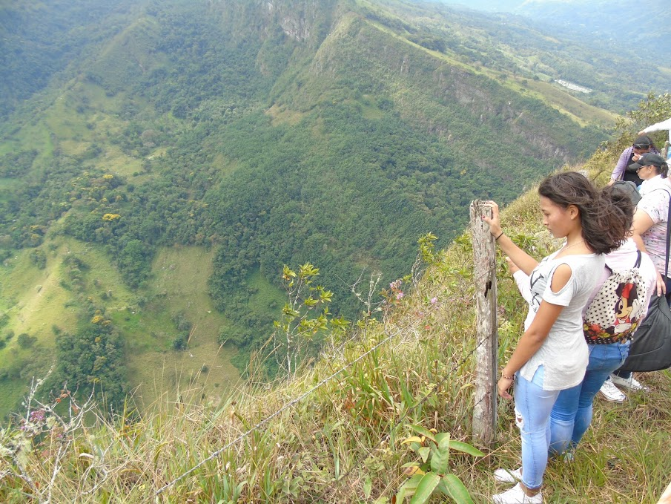

*En el Alto de Buenavista, frontera entre los municipios boyacenses de Berbeo y Páez, los paramilitares desaparecieron decenas de personas, arrojando los cuerpos de sus víctimas al precipicio​.*

**La degradación**

A mediados de la década de 1980, en alianza con privados, Ecopetrol comenzó operaciones en Lengupá orientadas al transporte de crudo proveniente del Llano. En la actualidad, además de una estación de bombeo en Miraflores, existe un gasoducto de TGI, que atraviesa la provincia hacia el interior del país, e infraestructura para el envío de nafta hacia Casanare. Treinta años después de la irrupción de la industria petrolera en la región, el saldo a nivel social es negativo de acuerdo con la opinión de muchos lugareños. Se encareció el costo de la vida, hubo quienes abandonaron las labores propias del campo e, incluso, se dice que la violencia contra los movimientos sociales y el posterior desarrollo del paramilitarismo pudo tener relación con el negocio del petróleo.

En la víspera de la peregrinación al Alto de la Buenavista, durante un recorrido por Miraflores, en la vereda Guamal un líder local señaló el sitio escogido por los paramilitares para ubicar uno de sus campamentos. “Por aquí entraron en 1991”, dijo en frente de un viejo eucalipto y de los restos de un muro construido con piedras a través del cual se tenía acceso a una finca, hoy en propiedad de la industria petrolera. Según su versión, el grupo ilegal se asentó en el predio, situado a escasos metros de un puesto militar entonces adyacente a las instalaciones de Ecopetrol.

Durante la segunda mitad de la década de 1980 se multiplicaron en Miraflores las exigencias sindicales contra la empresa. Y en su momento el movimiento en favor de la Constituyente cobró notoriedad en el municipio. En 1991 los paramilitares asesinaron personas involucradas en reivindicaciones sociales en la provincia. **Al menos 22 de ellas habían formado parte del grupo que promovía una nueva Constitución.**Se habla hoy de una fase de violencia que se prolongó entonces durante al menos cuatro años a manos de paramilitares del grupo de “Dumar”, por una parte, y de “los masetos”, por otra.

Una nueva fase tendría lugar a partir de 1996 con la irrupción de “los buitragueños” llegados de Páez y una degradación progresiva de la violencia, que ya involucraba la financiación del paramilitarismo por parte de empresarios y comerciantes locales. Esta tercera fase se prolongó más allá de los acuerdos con las autodefensas en tiempos de Uribe, toda vez que la estructura de “Martín Llanos” se mantuvo al margen de la iniciativa, constituyéndose en disidencia, y entró en guerra contra “los urabeños”. La degradación de la violencia se manifestó a manera de nuevas extorsiones; asesinatos selectivos —mal llamados de “limpieza social”—; “ajustes de cuentas” entre civiles por cuestiones de venganza y otras razones; torturas, secuestros, homicidios y desapariciones.

La sangre derramada revivió experiencias dejadas por la violencia bipartidista de mediados de siglo. Mientras muchos callaban debido al terror o a su complicidad, el espacio público y el paisaje adquirieron nuevos significados en el imaginario de la población civil. “En esta bomba de gasolina capturaban a los muchachos”, le oí decir a un cura, mientras hablaba sobre lo sufrido por la juventud en Miraflores. Hechos que se manifestaron a lo largo y ancho de la provincia de Lengupá y también en los diversos municipios del corredor que comunica la región con los Llanos orientales. De ello da fe Doris Moreno, una profesora ante cuya mirada impotente fueron reclutados niños desde lo once años en Chámeza (Casanare). Su esposo, Henry Elín Ramírez, un líder comunal que había ayudado a construir la escuela en que ella trabajaba, **fue torturado y asesinado en el municipio**; y un ahijado fue desaparecido en el Alto de la Buenavista. Hoy se sabe que muchos crímenes fueron ejecutados por paramilitares que, en ocasiones, no superaban los 20 años.

Entonces algunos medios de comunicación daban a entender que determinados delitos bien podrían haber sido responsabilidad de las Farc o del Eln. Sin embargo, en Lengupá hay quienes controvierten versiones reproducidas en el pasado al comprobar que en ciertos casos ello habría sido imposible debido a la magnitud del control paramilitar en determinados lugares de la provincia. Paramilitares postulados en Justicia y Paz han señalado al oficial retirado del Ejército, Víctor Hugo Matamoros, de participar en esa estrategia violenta de dominación ilegal.

**El paisaje de la memoria**

Al borde del precipicio el golpe del viento agita arbustos de pequeñas flores rosadas y amarillas. La orilla se confunde entre la espesura de la yerba crecida, más allá de una cerca de alambre de púas. A lo lejos serpentea el río, cuyas aguas desembocan en el Upía.**“Aquí era donde los botaban”, dice una mujer de unos 35 años.** Mientras mira el paisaje, confiesa que una extraña “energía” la embarga. A una amiga suya le mataron al papá en este punto y el cuerpo apareció decapitado, al fondo.

*Lea:*[*La antropóloga que busca la verdad en los cuerpos de los desaparecidos*](https://colombia2020.elespectador.com/verdad-y-memoria/la-antropologa-que-busca-la-verdad-en-los-cuerpos-de-los-desaparecidos)

Formando una media luna, a escasos metros del despeñadero, la gente se agolpa, reunida ya, para el momento central del evento en memoria de las víctimas. Algunas personas han traído consigo retratos de sus seres queridos. El rostro de José Antenor Sánchez, desaparecido el 24 de mayo del 2000, se suma al de decenas de asistentes, con la ampliación de una fotografía; entre otras imágenes, lo mismo el de Luis Alberto Vega y el de Henry Ramírez, quien el 10 de diciembre habría cumplido 64 años.

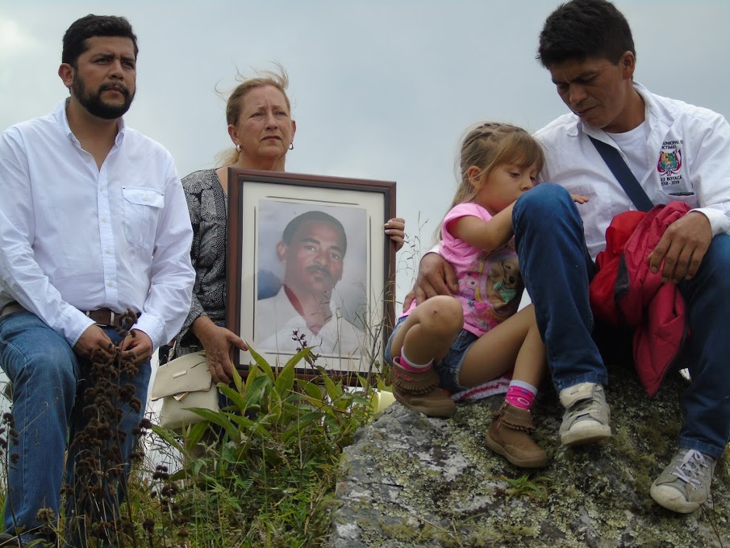

*Retrato de Henry Elín Ramírez, asesinado en 1991. A la izquierda, el jesuita Luis Orlando Pérez, del CINEP.*

“Boyacá no será un territorio de paz sino hasta cuando haya verdad”, dice durante su saludo Tatiana Triana, coordinadora de la actividad e integrante de COSPACC. Una alianza entre su organización, el CINEP y Tejiendo ha permitido adelantar un proceso de recuperación de memoria histórica en la región, sobre la base de que lo ocurrido en Lengupá constituye un caso paradigmático en la historia del conflicto armado.

*También lea:*[*¿Qué hará la Comisión de la Verdad en los próximos tres años?*](https://colombia2020.elespectador.com/verdad-y-memoria/que-hara-la-comision-de-la-verdad-en-los-proximos-tres-anos)

Después, y durante un buen rato, toman la palabra familiares de víctimas de la violencia y líderes locales, para manifestar que, si bien para nadie es fácil visitar el Alto de la Buenavista, estas peregrinaciones son una forma de vencer la barbarie. El jesuita Luis Orlando Pérez reitera la idea durante una misa, al cierre: “¿quién ganará si no hacemos este acto? **El olvido, la indiferencia, la injusticia”.**

<https://colombia2020.elespectador.com/verdad-y-memoria/la-verdad-condicion-para-la-paz-en-boyaca>